やまなし心のバリアフリー宣言事業所

事業所名 | 特定非営利活動法人ジット会 たいよう
宣言内容 | ◇ 社員として、障害者を優先して雇用する取組を進めます。  ◇ 社員である障害者が、その能力を十分に発揮し、働きやすい職場環境をつく  る取組を進めます。  ◇ 全ての障害者に対して、障害を理由とする不当な差別をいたしません。  ◇ 全ての障害者に対して、合理的な配慮の提供に努めます。  ◇ 障害者と障害者でない者が相互に人格と個性を尊重し合いながら共に暮ら  すことができる共生社会の構築に係る取組を進めます。
主な取組 | - 特別支援学校の職場実習を積極的に受け入れています。  - ジットグループとして、障害の有無に関係なく関わりを持てるよう、運動会や  納涼会などの合同イベントに参加しています。  - 就労継続支援A型、B型、就労移行支援の受入れを積極的に行います。

☆ この企業・事業所へのお問い合わせ先
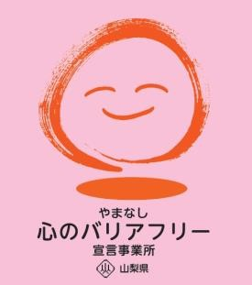
ホームページ https://www.jit-c.co.jp/sun/
所在地 南アルプス市和泉９８４－１
担当部署 －（登録なし）
担当者 －（登録なし）
電話番号 ０５５－２４４－８８２０
ＦＡＸ番号 ０５５－２８０－８１０３

